

Hoja04_Tomcat_12

**Nuria Gutiérrez Liaño**

**2021**



Índice

Índice 2

Conclusión y Explicación 4

Bibliografía 4

#### Crear certificado autofirmado y almacenarlo (contraseña: usuario@1)

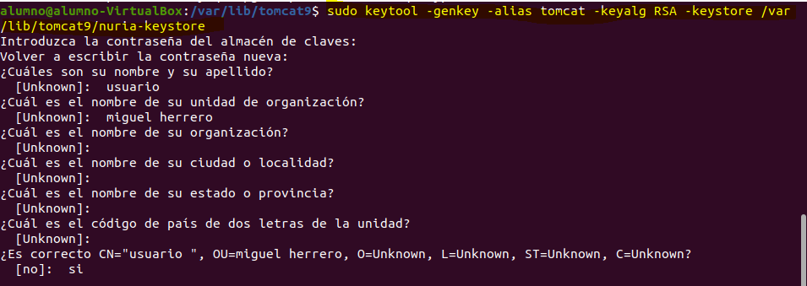

#### Editar dichero server.xml y configurar conector

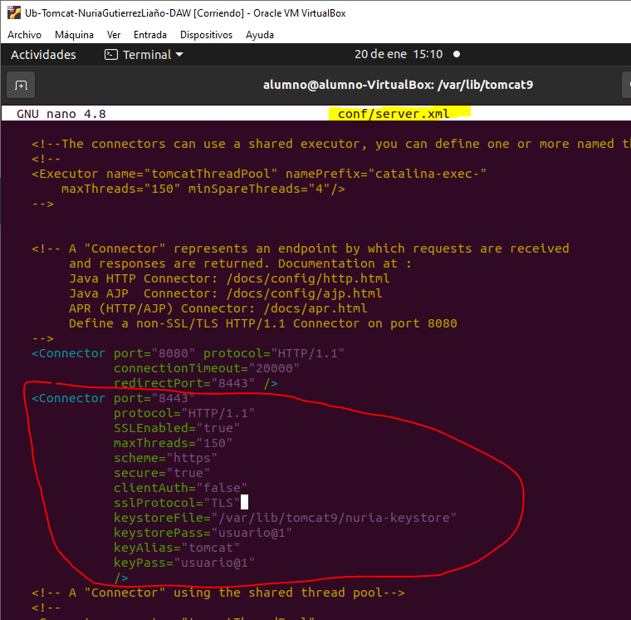

#### Reinicia Tomcat



#### Comprobar puertos

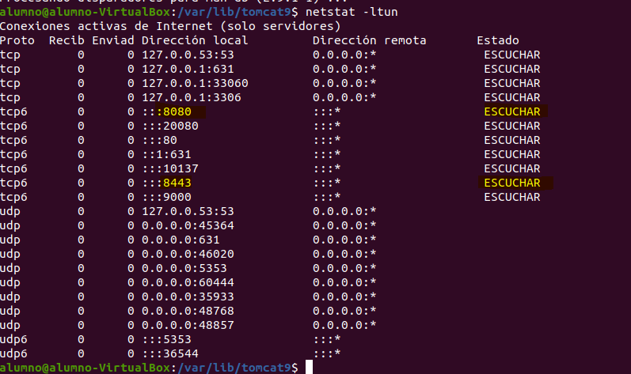

Acceder https://127.0.0.1:8443

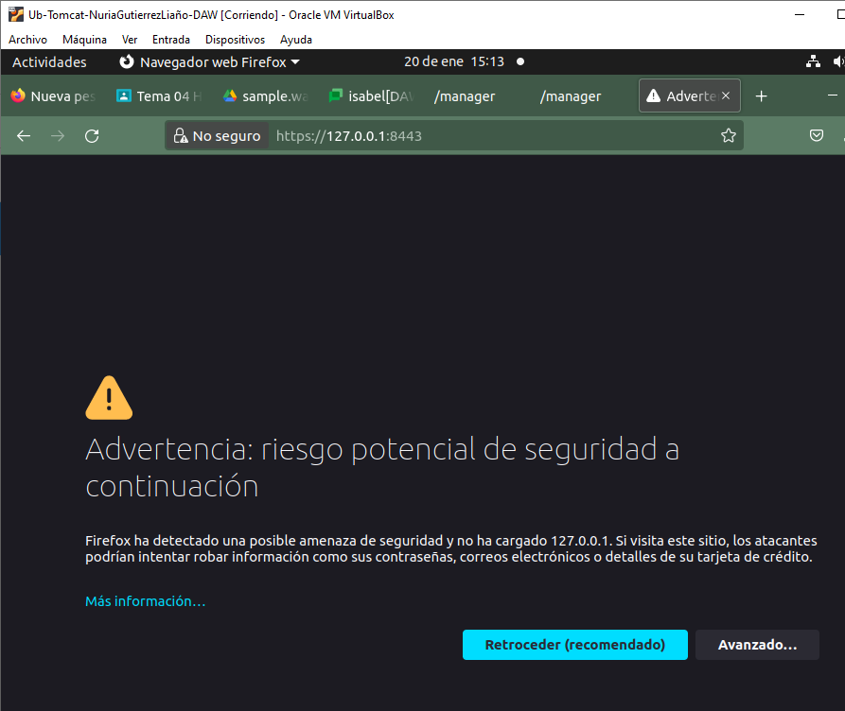 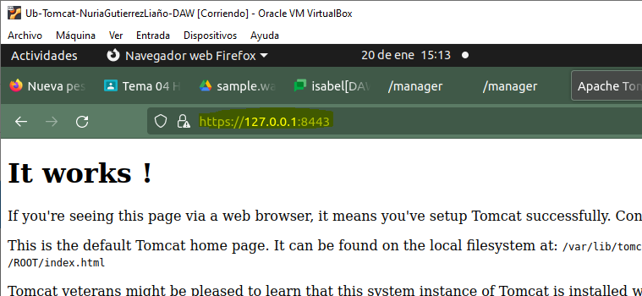

#### Acceder a https://127.0.0.1:8443/Tomcat_Saludo_Ant/ y a http://127.0.0.1:8080/Tomcat_Saludo_Ant/ .

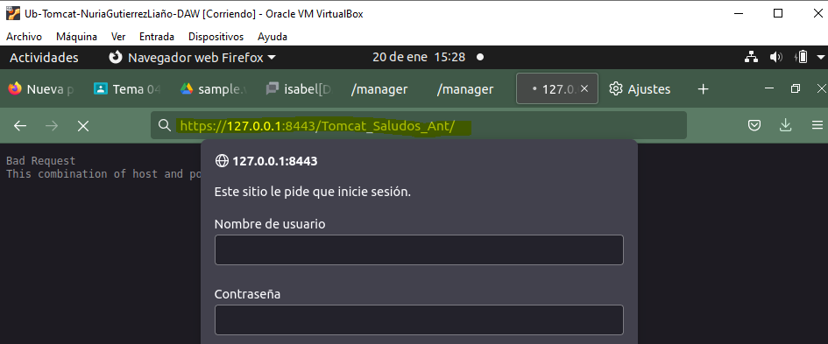

#### Editar el descriptor de despliegue y añadir las siguientes líneas dentro de la sección security-constraint

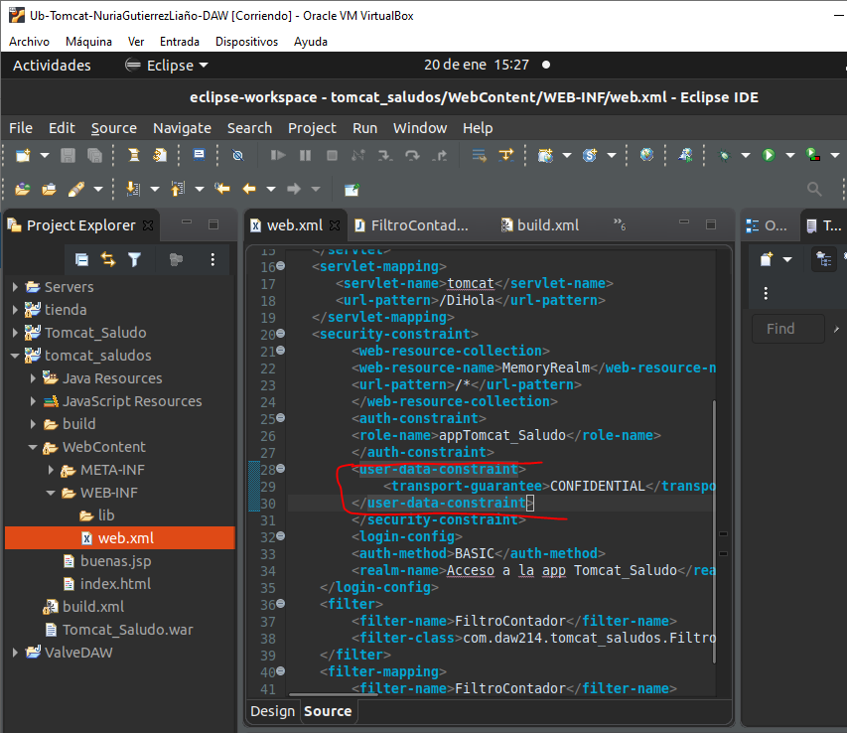

Eliminar, generar war y desplegar de nuevo

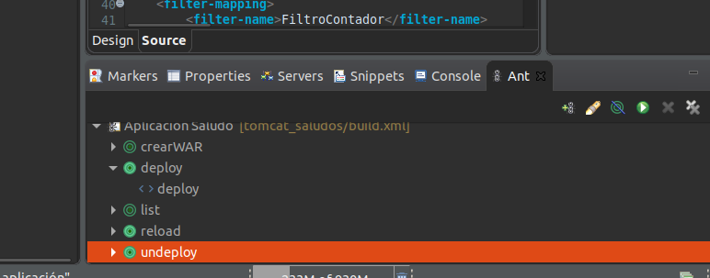 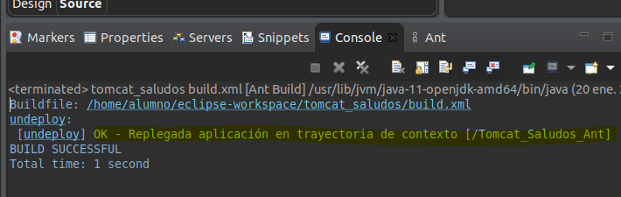 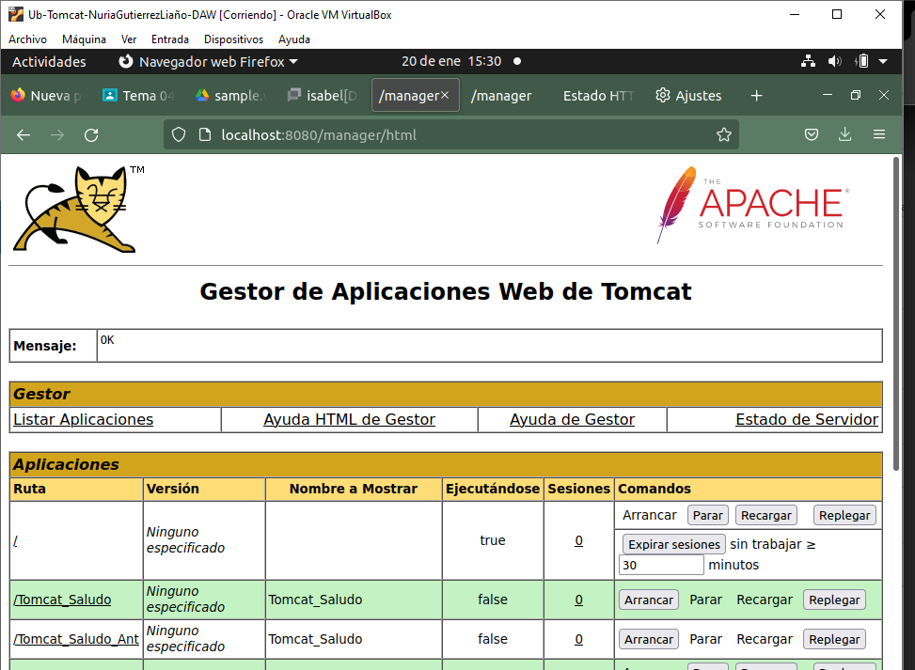

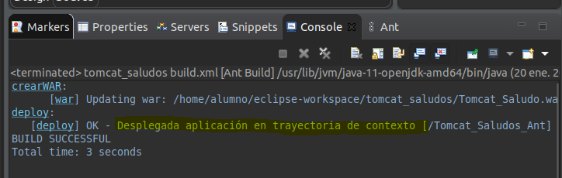 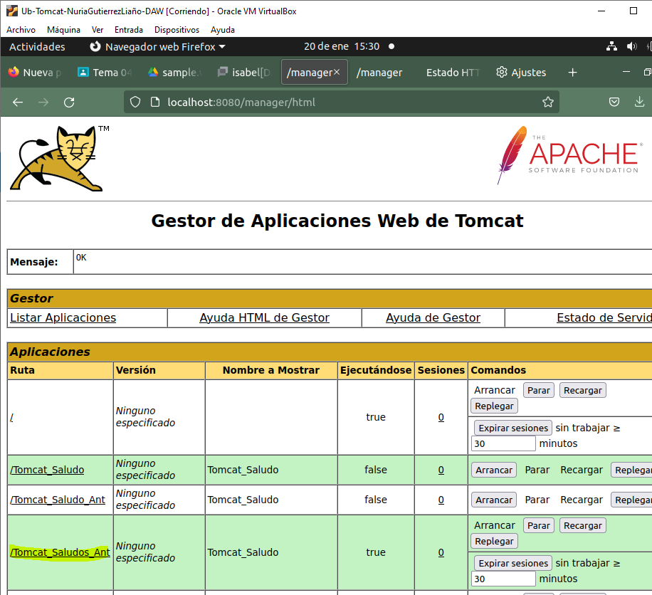

Comprueba qué sucede al entrar a las dos direcciones anteriores con el navegador.

#### 

# Conclusión y Explicación

He configurado el acceso seguro mediante key

# Bibliografía

Transparencias